Объекты платформы «1С:Предприятие 8». Объекты справочной информации.

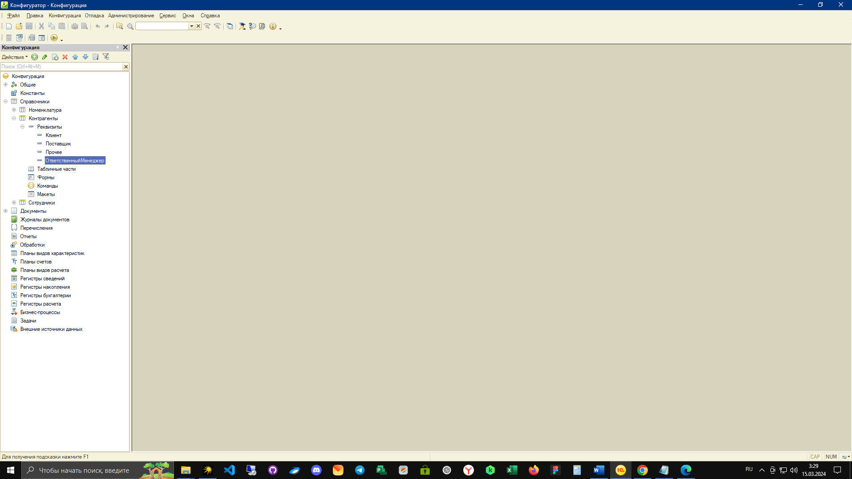

Рисунок 1 – Справочники и реквизиты

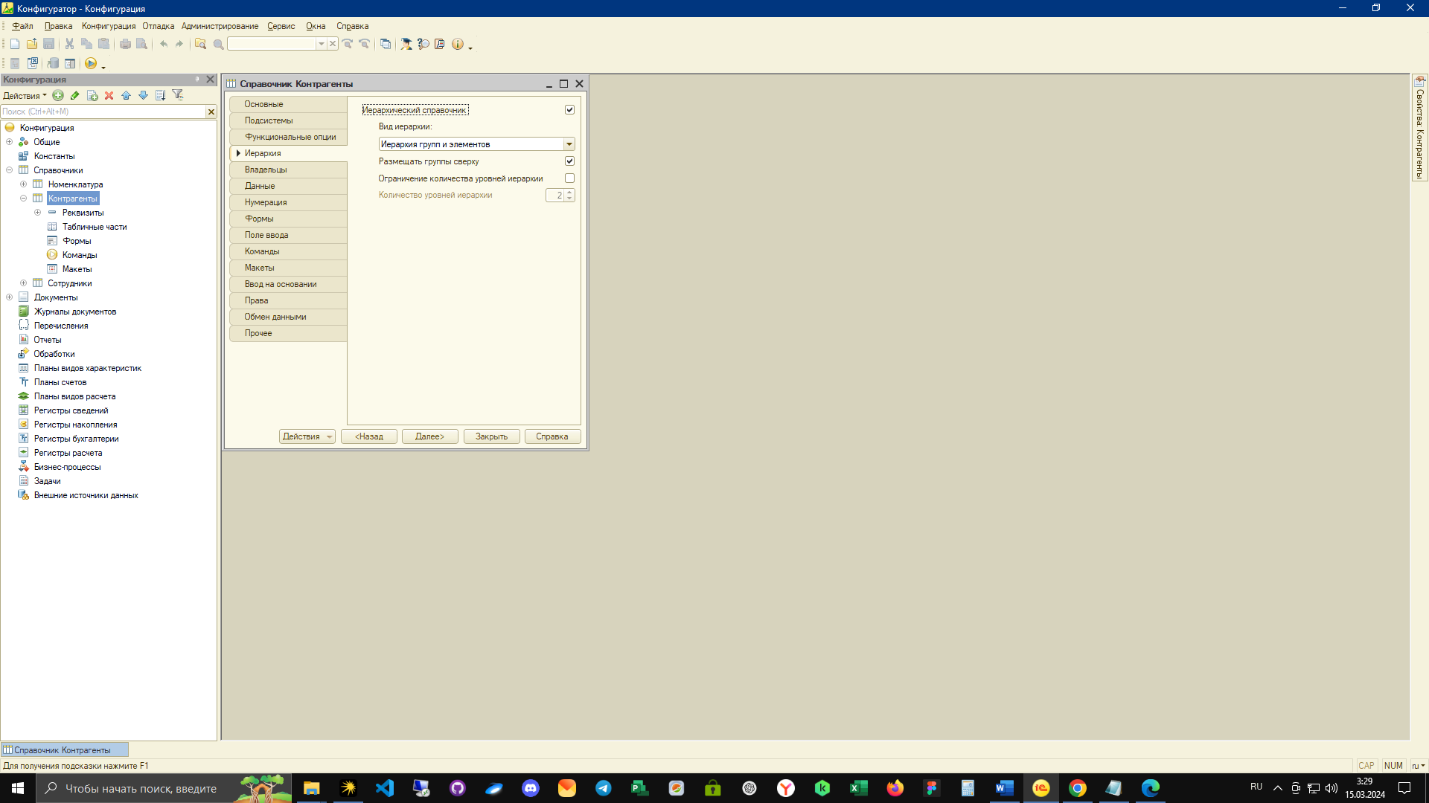

Рисунок 2 – Иерархия справочников

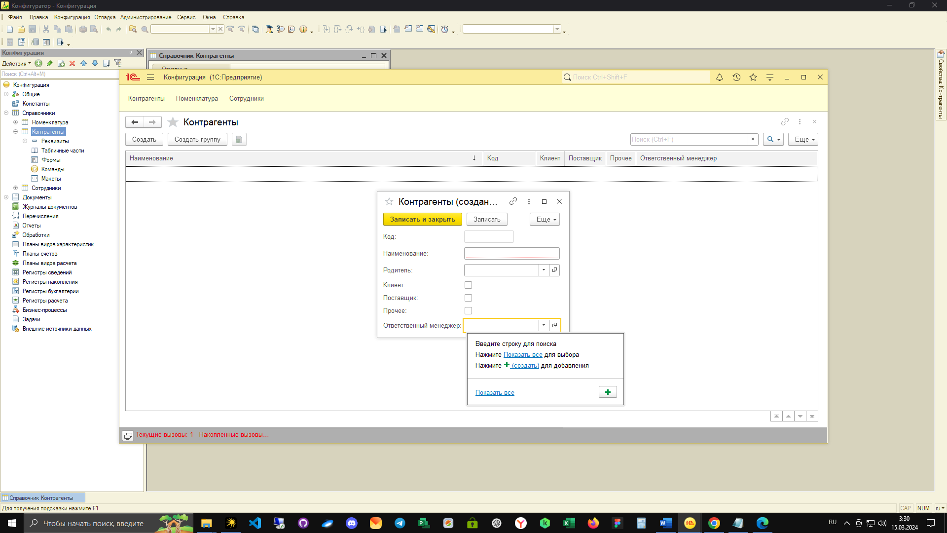

Рисунок 3 – Интерфейс пользователя